附件1
各课程操作技能考试工种类别代码及考试时间

课程名称 | 工种类别 |  |  | 工种类别  代码 | 考试时间
机械 | 车工 |  |  | 001 | 150分钟
机械 | 钳工 |  |  | 002
机械 | 铣工 |  |  | 003
机械 | 数控车工 |  |  | 004
化学 |  |  |  |  | 20分钟
旅游 | 导游与旅行社管理 |  |  | 001 | 25～30分钟
旅游 | 客房实务—中式铺床 |  |  | 007 | 25分钟
旅游 | 餐饮服务 |  |  | 005 | 中餐22分钟
旅游 |  |  |  | 006 | 西餐20分钟
旅游 | 美容美发与形象  设计 |  |  | 004 | 美容 60分钟
旅游 |  |  |  | 004 | 美发 | A类题30分钟
 |  |  |  |  |  | B类题45分钟
教育基础综合 | 美术 |  |  | 001 | 120分钟
教育基础综合 | 声乐 |  |  | 002 | 5分钟以内
教育基础综合 | 舞蹈 |  |  | 003 | 2分钟以内
教育基础综合 | 钢琴 |  |  | 004 | 8分钟以内
生物技术基础 |  |  |  |  | 60分钟
电工 |  |  |  |  | 150分钟
电子、美术基础 |  |  |  |  | 120分钟
会计 |  |  |  |  | 120分钟
音乐综合 |  | 音乐基本素质＋声乐 | 001 |  | 5分钟以内
 |  | 音乐基本素质＋器乐 | 002 |  | 5分钟以内
 |  | 音乐基本素质＋舞蹈 | 003 |  | 2分钟以内
烹饪 |  | 中式烹调 | 001 |  | 30分钟以内
 |  | 中式面点 | 002 |  | 60分钟以内
 |  | 西式烹调 | 003 |  | 45分钟以内
 |  | 西式面点 | 004 |  | 60分钟以内
护理 |  |  |  |  | 6-13分钟以内（不同操作项目考试时间不同，详见考试大纲）

附件2
借考申请表
课程名称、工种类别 |  | 借考人数
电子
电工
机械 | 车工
机械 | 钳工
机械 | 铣工
机械 | 数控车工
化学
会计
旅游 | 导游与旅行社管理
旅游 | 客房实务—中式铺床
旅游 | 餐饮服务（中餐）
旅游 | 餐饮服务（西餐）
旅游 | 美容美发与形象设计
美术基础
音乐综合 | 音乐基本素质＋声乐
音乐综合 | 音乐基本素质＋器乐
音乐综合 | 音乐基本素质＋舞蹈
教育基础综合 | 美术
教育基础综合 | 声乐
教育基础综合 | 舞蹈
教育基础综合 | 钢琴
生物技术基础
护理
烹饪 | 中式烹调
烹饪 | 中式面点
烹饪 | 西式烹调
烹饪 | 西式面点
合计
考生所在地市招生考试部门  联系人： 联系电话：  （盖章） |  | 借考地市招生考试部门意见：  （盖章）  （盖章）
注：1.考生所在地市招生考试部门将该表交至借考地市招生考试部门加盖意见后，由借考地市于4月12日前交我院作为数据处理的依据；
2.考生所在地市招考部门应将本市借考考生的相关费用在考前交至借考地市招考部门。

附件3

考生报名信息确认单及诚信承诺书（样式）

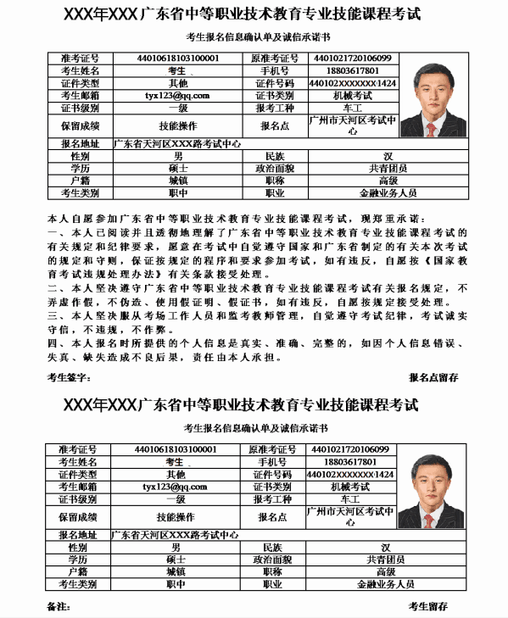

附件4
专业技能课程考试操作技能考试
实习证明（岗位工作证明）

年 月 日
姓名 |  | 性  别 |  | 身份证  号码
报 考 课 程 |  |  |  |  |  | 选考类别  （有选考类别的填写）
所在学校（单位） |  |  |  |  |  | 已实习（工作）时数
我确认以上信息准确、真实。同时，我承诺：
本人已完成考试大纲所规定学时数的操作技能训练，具备独立完成、安全操作的能力；在考试过程中自觉遵守有关规定和纪律，服从考试工作人员的管理，不作任何违反操作技能考试《考生守则》规定的事情。若有违反，愿意接受考试机构的相应处理。

考生签名：
学校（单位）意见：

该考生所填情况属实，同意报考。
学校（单位）盖章
年 月 日
注：1．参加电工、电子、机械、化学操作技能考试的考生报考时必须出示本证明。
2．考生考试时，此证明须与准考证、身份证、考试通知单同时交考核点审核，并于考试完毕后交考核点存档。
3．报考有关课程操作技能考试技能训练时数要求（见下表）
课程名称 | 训练时数要求
电工 | 在校生不得少于80学时 非在校生不得少于120学时
电子 | 在校生不得少于45学时 非在校生不得少于55学时
机械 | 不得少于120小时
化学 | 不得少于20学时

附件5
专业技能课程考试科次统计表

地市名称 | （盖章）
考务联系人 |  |  | 固定电话
考务联系人 |  |  | 移动电话
考务联系人 |  |  | 邮 箱
项目  课程 | 技能人数 |  |  |  | 理论人数 | 总人数
项目  课程 | 工种类别 | 报考人数 |  | 小计 | 理论人数 | 总人数
电工 | 全部
电子 | 全部
机械 | 001车工
机械 | 002钳工
机械 | 003铣工
机械 | 004数控车工
化学 | 全部
会计 | 全部
旅游 | 001导游与旅行社管理
旅游 | 004美容美发与形象设计
旅游 | 005餐饮服务(中餐)
旅游 | 006餐饮服务(西餐)
旅游 | 007客房实务－中式铺床
教育基础综合 | 001美术
教育基础综合 | 002声乐
教育基础综合 | 003舞蹈
教育基础综合 | 004钢琴
音乐综合 | 001音乐基本素质＋声乐
音乐综合 | 002音乐基本素质＋器乐
音乐综合 | 003音乐基本素质＋舞蹈
美术基础 | 全部
生物技术基础 | 全部
护理 | 全部
烹饪 | 001中式烹调
烹饪 | 002中式面点
烹饪 | 003西式烹调
烹饪 | 004西式面点
土木工程
合计

附件6
专业技能课程考试（笔试）
市（区）考场安排表

开考时间： 年 月 日
课 程  名 称 | 考生人数 | 考点名称 | 试室数 | 考务负责人 |  | 值班电话 | 备 注
 |  |  |  | 姓 名 | 联系电话  （固话与手机） | 值班电话 | 备 注
注：该表请用电脑填写，电子版（未加盖公章前版本）及加盖公章后的扫描件请于4月12日前与附件5一起发至邮箱fanwy@eeagd.edu.cn

填报单位(盖章)： 填表人（签名）： 填表日期： 年 月 日
专业技能课程考试（操作技能考试）
市（区）考场安排表

课程名称 | 技能类别 | 开 考 时 间 |  | 考 场 安 排 |  |  |  |  | 考务负责人 |  | 值班  电话 | 考 官 安 排 |  | 需从外市调入的考官人数
课程名称 | 技能类别 | 日期 | 本批次考  试时间段 | 考点名称 | 开考试室数 | 每试室可容纳考生人数 | 每试室实际安  排考生人  数 | 本批次考生总人数 | 姓 名 | 联系电话  （固话与手机） | 值班  电话 | 单 位 | 人 数 | 需从外市调入的考官人数
说明：1.会计、教育基础综合（美术）试室安排为20人/试室；美术基础为30人/试室；其他科目类别每试室人数由考点根据实际情况安排。
2.同一课程类别按每一考试不同批次，在本表中分行填写。凡到外地借考的，须在表中“考点名称”栏注明借考地。
3.机械、教育基础综合、音乐综合、旅游、生物技术基础课程请注明报考类别。
4.该表请用电脑填写，电子版（未加盖公章前版本）及加盖公章后的扫描件请于4月12日前发至邮箱fanwy@eeagd.edu.cn

填报单位(盖章)： 填表人（签名）： 填表日期： 年 月 日

